Dodávateľ  Peter Kostelanský |  | Faktúra č. |  | 2012001
Podmanín 39 |  | Objednávka č. Dodací list č.
017 01 Považská Bystrica SLOVENSKÁ REPUBLIKA  IČO: 37719049 DIČ : 1044966582  Vvstavil  Tel.: 0908797198 | Mestské športové kluby Považská Bystrica  s.r.o.  Športová hala, sídl. SNP 2549  017 01 Považská Bystrica
 |  | Dátum vyhotovenia | Dát. dod. tov./sl. |  | Dátum splatnosti
Odberateľ  Mestské športové kluby Považská Bystrica s.r.o. Športová hala, sídl. SNP 2549 017 01 Považská Bystrica  IČO: 31637655 DIČ: 2020440488 |  | 02.02.2012 | 31.01.2012 |  | 16.02.2012
 |  | Forma úhrady | Prevodným príkazom
 |  | Spôsob dopravy
 |  | Konštantný symbol | 0008
 |  | Banka | Dexia Banka Slovensko, a.s.
 |  | Pobočka | Pov. Bystrica
 |  | čísio účtu | 2893396001/6600
 |  | SWIFT | KÓMA SK 2X
 |  | IBAN
 |  | Dod. a plat. podm.
Fakturujeme Vám masérske služby pre mládežnícke družstvá hádzanárskeho oddielu podľa zmluva č. 50/2011 za mesiac január 2012

P.č. | Kód položky | Popis | Množstvo | Jedn. | Cena za j. | Spolu
1 |  | masérske služby 01/2012 | 1,00 |  | 160,00 | 160,00
2 |  | masérske služby 01/2012 | 1,00 |  | 100,00 | 100,00

Spolu: Centové vyrovnanie:
260,00 0,00

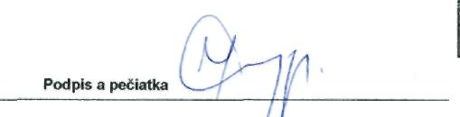
Dodávateľ nie je platiteľom DPH
260,00
Celková fakturovaná suma: EUR

